Bogdan Suierica Matricola:1008089

Università degli studi di Padova
qDB
Relazione-Programmazione ad oggetti
Anno Accademico 2013/2014

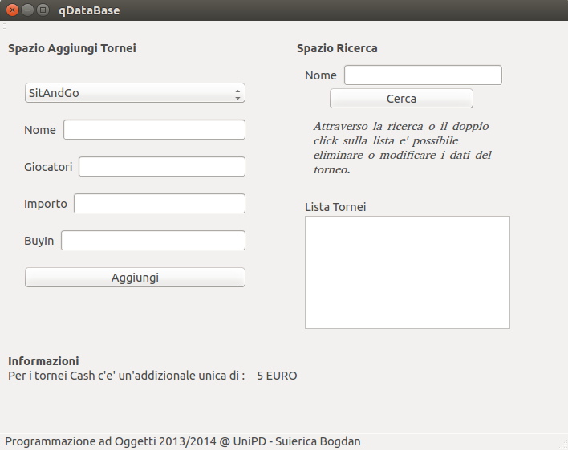

Introduzione
Il progetto é stato sviluppato con Qt Creator e librerie Qt 4.8.4 in ambiente Linux.

Scopo del progetto
Lo scopo del progetto é di fornire un'applicazione c++/Qt, completa di interfaccia grafica, che permetta di creare un piccolo database e svolgere operazioni fra quatro tipi diversi: aggiungi, cerca, modifica ed elimina.

Descrizione delle classi della parte logica
Nel progetto ho scelto di rappresentare dati che riguardano i tornei di poker in maniera molto semplice, in particolare i tornei sit and go e i tornei cash.

- Classe Container
La classe Container rappresenta una collezione di elementi come una lista di puntatori . Gli oggetti del Container vengono allocati esclusivamente sullo heap. L'aggiunta dell'oggetto viene fatto in testa alla lista.

- Classe Tornei
E' la classe base e rappresenta un generico torneo di poker. Per questo motivo é stato scelto di rendere questa classe astratta. Il distruttore della classe e virtuale e quindi anche nelle classi derivate. Un oggetto di tipo Tornei è caratterizzato dal nome del torneo, dal numero di giocatori , e da un tassa per giocatore.
Il metodo virtuale puro e il metodo tax e ritorna l'importo totale da pagare per il torneo. Il metodo tax viene implementato nelle classi derivate concrete.

- Classe SitAndGo
E' la classe che deriva dalla classe Tornei e rappresenta un torneo sit and go con le sue caratteristiche. Un oggetto di tipo SitAndGo estende la classe Tornei aggiungendo il BuyIn. Il metodo virtuale tax viene implementato facendo la moltiplicazione tra il numero di giocatori e la tassa per giocatore + il rake che è il 5% del BuyIn.

- Classe Cash
E' la classe che deriva dalla classe Tornei e rappresenta un torneo cash con tutte le sue caratteristiche. Un oggetto di tipo Cash estende la classe Tornei aggiungendo la durata(in ore) di un torneo e una addizionale unica da pagare. Il metodo virtuale tax viene implementato controllando se la durata supera le due ore. In caso affermativo si somma l'addizionale alla moltiplicazione del numero di giocatori alla tassa per giocatore. In caso contrario si fa solo la moltiplicazione.

- Classe ElencoTornei
E' una classe di interfacciamento tra la parte logica e la parte grafica. Essa ha lo scopo di gestire il puntatore polimorfo a Tornei.Rappresenta la classe collezione dei vari tornei rappresentata da una lista di puntatori a Tornei, sfruttando l'ereditarietà. L'oggetto elencoTornei viene costruito alla creazione della mainWindow. Se l'utente decide di chiudere la mainWindow viene eseguita un'operazione di svuotamento del Container in cui vengono prima deallocati gli oggetti puntati e poi rimuove tutti gli elementi del Container.

Descrizione delle classi della parte grafica

- Classe MainWindow
La classe MainWindow e la finestra principale del programma. Qua si può fare un ricerca, aggiungere tornei e visualizzarli in una lista.

- Classe SearchWindow
La classe SearchWindow e un dialogo in cui l'utente può visualizzare i dettagli del torneo specificato. E' stato scelto di derivare da Qdialog per fare in modo che sia una finestra bloccante cioè che non si possa interagire con altre finestre finché non sarà chiusa la SearchWindow. Nella finestra si possono visualizzare i dati del torneo, modificare un dato oppure eliminare un torneo. Si può uscire dalla finestra con il tasto esc.

Divisione fra parte logica e parte grafica
La parte logica è completamente indipendente dalla parte grafica e le stesse operazione si possono fare da linea di comando.

Identificazione di tipi a run-time
L’identificazione a run-time dei tipi è stata effettuata esclusivamente con l’utilizzo del costrutto dynamic_cast<>() .

Guida GUI
- MainWindow
La classe MainWindow e la finestra principale del programma.
Area Aggiungi
Attraverso la comboBox è possibile scegliere il torneo da aggiungere.
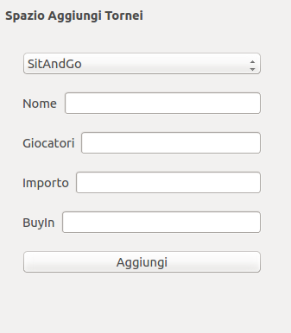

Area Ricerca
La ricerca si effettua attraverso il nome del torneo. Ogni volta che viene aggiunto un torneo nella Lista Tornei comparirà il nome. Un altro modo per vedere in dettaglio il torneo desiderato è attraverso il doppio click sulla lista.
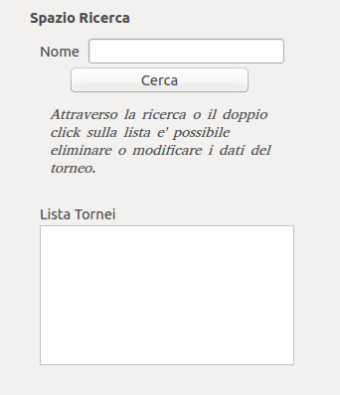

- SearchWindow

Area dettagli:
